PRESSMEDDELANDE

2020-09-30

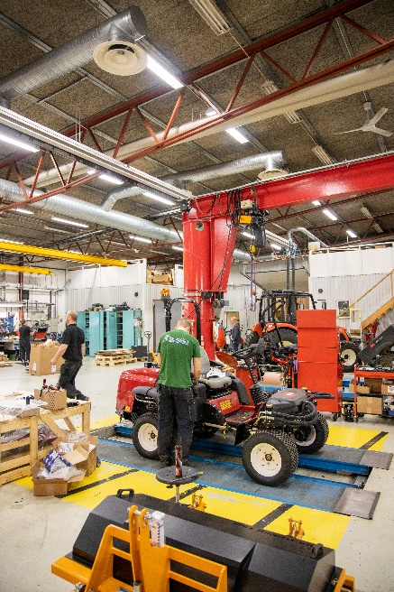

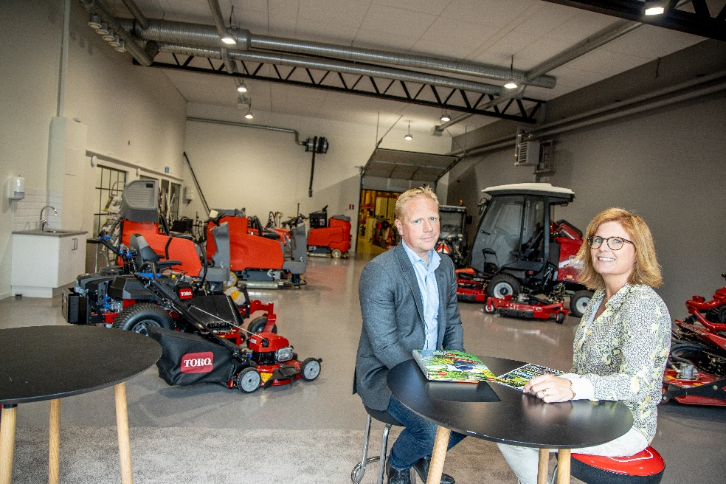

# Mer struktur med molnet

**Hako Ground & Garden AB säljer stora maskiner för skötsel av inomhus- och utomhusytor. Företaget grundades som ett familjeföretag i Halmstad på 1970-talet, men är sedan drygt 20 år en del av multinationella Possehl Group.**

**– Som företag har vi gjort en resa från familjeföretagsstruktur till ett mellanstort företag. Övergången till Konteks molntjänst har varit till hjälp för att skapa struktur. Det har gett oss en tydlighet i hela löneprocessen, säger eftermarknadschef Jonas Tapper.**

## Från informella rutiner till struktur

Många av Hako & Ground & Gardens cirka 100 anställda har varit på företaget i många år. När HR-chef Victoria Johansson tillträdde 2018 upptäckte hon att det hade det vuxit fram många formella och informella rutiner på de olika sektionerna i företaget. Då använde man Konteks Windowsbaserade löneprogram, men hade beslutat att helt övergå till Konteks molnbaserade tjänster.

– Det fanns nog fem, sex olika sätt att rapportera. Inget var standardiserat, så det var ett jättebra projekt för mig att börja med, säger Victoria Johansson. Vi har utvecklats väldigt mycket de senaste åren och tagit större steg mot en tydligare struktur,

## Allt på samma plats

Idag använder Hako Ground & Garden AB Kontek Lök och Kontek HRM med delsystemen Time, Travel och Employee. Det har förändrat vardagen för alla företagets anställda – inklusive cheferna. För dem har hanteringen av tidrapportering förenklats avsevärt. Allt finns nu samlat på samma ställe – information om komptid, semester och ledighetsansökningar med mera. Det är dessutom mer standardiserat, så de får en bättre överblick och enklare kan ta ansvar för sin personalgrupp.

## Enklare med appen

Victoria Johansson poängterar att en av de stora fördelarna med Kontek HRM är mobilappen som man använder. Där finns all information samlad. Det förenklar för henne som ska köra lönerna för företagets omkring 100 anställda, för de enskilda medarbetarna som ska rapportera tider, resor, utlägg med mera samt för cheferna som ska attestera.

– Reseräkningar fungerar riktigt bra, särskilt för internationella resor, säger Jonas Tapper. Förut var det krångligt när man bytte land. Nu är det bara att fylla i resan som den varit och så blir allt rätt.

## Samlad information i Kontek HRM

Kontek HRM förenklar för cheferna på fler sätt, menar Jonas Tapper. Eftersom all information som rör en anställd finns samlad där, har han som chef nu fått ett enkelt verktyg för exempelvis medarbetarsamtal.

– Förut, när vi använde Excel, fanns det hela tiden en risk att missa saker. Jag ser Kontek HRM som ett intranät, med information som jag har lättillgänglig vid behov, säger han.

Som arbetsgivare kan man också lägga in annan information, som kompetens och certifikat, i HR-systemet Kontek HRM. Det uppskattar Victoria Johansson, eftersom en del arbetsuppgifter på Hako kräver vissa utbildningar och intyg.

– Nu är det enkelt att se vem som saknar vad, säger hon. Det kan vara viktigt för oss, eftersom det bland annat kan handla om säkerhetsutbildningar som måste uppdateras.

**För mer information, vänligen kontakta:**

*Maria Ericsson, vd på Kontek*

*070-269 77 41,* [*maria.ericsson@kontek.se*](mailto:maria.ericsson@kontek.se)

*Lotta Tagesson, marknadsansvarig på Kontek*

*070-890 17 60,* [*lotta.tagesson@kontek.se*](mailto:lotta.tagesson@kontek.se)

*Nicolina Ruff, marknadskommunikatör på Kontek*

*070 810 39 68, nicolina.ruff@kontek.se*

**Kort om Kontek**

*Kontek är ett av Sveriges ledande specialistbolag inom löneadministration. Företaget erbjuder både outsourcing och webbaserade system för lönehantering till små och medelstora företag samt utbildningar, konsultation och andra löneadministrativa tjänster. Kontek är privatägt, har cirka 150 alerta och kunniga medarbetare med kontor i Stockholm, Göteborg, Värnamo och huvudkontor i Ljungby. Läs mer på* [*www.kontek.se*](http://www.kontek.se)*.*